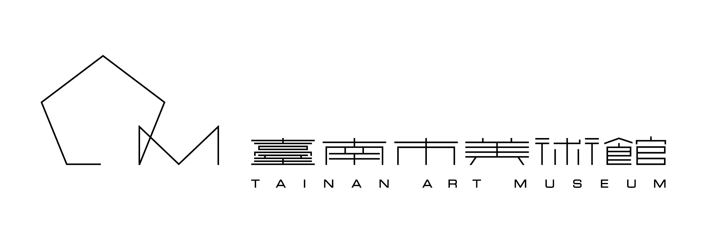

臺南市美術館2023年大專院校寒假實習生招募簡章

- 目的
本館為運用專業人力與教育資源，培育美術館研究、典藏、展示、教育人才，提供國內外大專院校學生實務學習的機會。

- 招募對象
國內外大專院校與本館實習需求業務相關科系之在學學生，均可向本館提出申請。

- 實習期間與時數
2023年1月9日至2月18日期間，實習時數須達至少100小時。

- 需求名額與實習內容
2023年寒假實習生需求共5名，詳如下表：
部門 | 名額 | 實習項目 | 實習內容 | 所需條件與背景
研究典藏部 | 1 | 研究典藏 | 學習研究與典藏相關業務、展覽問卷調查等。 | 文史相關科系，修過藝術史相關課程尤佳。
 | 1 | 作品修護 | 學習與協助紙質類修護師進行作品修護及相關材料準備等。 | 曾修習紙質文物修護課程達1年以上之研究生或2年以上大學生。具基礎裝裱能力者優先。
資源開發部 | 2 | 社群媒體經營、自籌作業、觀眾研究調查 | - 學習美術館社群媒體經營。  - 行政法人自籌作業。  - 觀眾研究調查。 | - 科系不拘，需有開放的學習態度與負責任的人格特質。  - 對美術館租借服務有學習意願者、對活動規劃執行高度興趣者優先考慮。  - 具活動辦理、社團服務、觀眾問卷調查、統計等相關經驗者佳。
 | 1 | 博物館行銷及紀錄動態影像製作 | 學習製作流程，含前期企劃、腳本製作、拍攝與訪談方法、剪輯實務及後期製作。 | 影視相關科系，或曾有影像創作經驗者（提供作品集或創作計畫書者佳）。

- 申請時間
2022年11月14日前受理申請，逾期恕不受理。但遇特殊狀況且經本館同意者，不在此限。

- 申請方法
- 申請時應具備下列文件：
  - 填具「臺南市美術館 2023年寒假大專院校學生實習申請表」（詳附件1）。
  - 簽署「臺南市美術館 蒐集個人資料告知同意書」（詳附件2）。
  - 履歷（格式不拘）。
  - 實習計畫（含實習目標、項目、方法、期間、預定前往部門及預期成果等）。
  - 如申請人須本館簽立相關同意書或合約等資料，請務必於申請時一併檢附提供（無則免附）。
- 申請方式：
採「個人自行申請」及「學校統一申請」2種方式。
- 申請資料繳交方式：
- 郵寄：如採郵寄方式者，請於11月14日前寄至2館（臺南市中西區忠義路二段1號）教育推廣部林小姐收，信件主旨請註明「2023年寒假實習申請_（附註姓名及申請部門）」，收件時間以郵戳為憑。
- 親送：如採親送方式者，請於11月14日17:00前送至2館員工出入口中控室（臺南市中西區友愛街26號正對面）。

- 甄選流程
- 初、複審：
申請者須於2022年11月14日前繳交實習申請表、蒐集個人資料告知同意書、履歷與實習計畫，本館收件後先進行書面初、複審，預計於11月下旬以e-mail通知審核通過者參與面試。
- 面試：
將安排通過複審者於12月初前完成面試（面試時間與方式由各實習需求部門與通過複審學生接洽確認）。
- 錄取通知：
預計12月中旬前e-mail通知錄取學生，請錄取學生於規定時間報到及參加實習。

- 實習薪資與福利
- 實習生到館實習為學習性質，本館不提供勞健保及勞退，亦不給付薪酬及福利（津貼、交通、膳宿）。
- 本館提供學生實習期間旅遊平安保險。
- 實習期間享有臺南市美術館自營商店商品消費員工折扣優惠（不含已優惠商品）及停車場免費停車。

- 實習規範
- 實習生應配合各部門業務需要於例假日實習。
- 實習生憑本館發給之識別證進出，應隨身配戴以資識別，實習結束應繳回。
- 實習生於實習期間應服從本館指定人員之指導及考核。
- 實習期間每次出席應確實簽到退，實習時數依實際簽到退時數核計，如總時數未達要求時數者，本館不開具實習證明。
- 實習生每週應提交實習週誌，實習結束後一個月內繳交實習總報告一份，內容應含封面、出勤紀錄表、實習週誌、實習生自我評量表以及各實習部門規定之學習報告（各部門如無規定學習報告則免），上述內容將供作成果評核依據。於實習期間達規定時數、依時限繳交實習總報告且評核合格者，由本館核發實習證明書。
- 實習生於本館實習，應遵守本館管理規定，所獲悉之本館於營業上、技術上之秘密，不得洩漏，實習結束後亦同。
- 未經本館許可，不得擅自以各種方式列印、複製、引用以及對外發表本館未經公開發表之所有資料。
- 實習生如有不當或損害館譽之行為，本館有權終止實習並通知就讀學校作適當處理。

- 計畫異動
如因疫情、天災等狀況影響，本館將視情況延期／取消或調整實習時數。本館保留計畫最終修改、變更、解釋及取消之權利，若有相關異動將公告於官方網站及e-mail通知。

- 實習聯絡人
教育推廣部 林小姐 洽詢電話：(06)221-8881 分機2304；e-mail：suyinglin@tnam.museum。

臺南市美術館大專院校學生實習申請表：2023年寒假實習招募
附件1
Tainan Art Museum Student Internship Application Form: Winter vacation, 2023

編號 No.:（本館填寫） 收件日期Date：（本館填寫）
申請人姓名  Name |  |  | 性別  Gender |  | 照片黏貼處  Photo
出生年月日  Date of Birth |  |  | 身分證字號  ID No.
目前就讀學校名稱  School Affliction | （請填寫學校全名）
系所／年級  Department/ Status | 系所Department：  年級Status：
聯絡電話  Phone No. | 手機Mobile： 日間Daytime Contact No.：
電子信箱
Email Address
通訊地址
Current Address
戶籍地址
Permanent Address
在校指導教師／推薦人  Instructor/ Recommender |  | 單位Institute：  姓名Name：  電話Phone no.：  電子信箱Email：
緊急聯絡人  Emergency Contact Person |  |  |  | 關係  Relationship
緊急聯絡電話  Emergency Contact No. |  | 手機Mobile： 日間Daytime Contact No.：
可配合實習之起迄日期
Period of Internship
實習部門  Internship Department |  | □研究典藏部 Research and Collection Department  □資源開發部 Resource Development Department
學歷  Education |  | （此處請填寫已畢業學校及年份）  研究所：年份_____／畢業校系______________________________________  大 學：年份_____／畢業校系______________________________________  高 中：年份_____／畢業學校______________________________________
相關經驗（實習/工讀/社團）
Relevant work Experience
(Internships/Temporary Jobs/School Clubs)

附件2

臺南市美術館 蒐集個人資料告知同意書

臺南市美術館（以下稱本館）為辦理 2023年大專院校學生寒假實習 業務，蒐集申請人個人資料，依照個人資料保護法告知下列事項：
- 蒐集之目的：
  - 辦理 2023年大專院校學生寒假實習 業務之資料。
  - 實習期間照片之拍攝及利用。
- 個人資料之類別：姓名、性別、出生年月日、國民身份證、學校系所、聯絡方式（地址、電話、電子郵件）、實習期間工作紀錄之照片。
- 個人資料利用之期間、範圍、對象及方式：
  - 期間：依個人資料蒐集之特定目的存續期間。
    - 於上列利用期間屆滿後，申請但未錄取者個人資料予以銷毀。
    - 於上列利用期間屆滿後，錄取者本館僅保留其姓名、電子郵件、學校、系所及聯絡電話，其餘資料予以銷毀。
  - 範圍：臺南市美術館。
  - 對象：申請人於上列利用期間內由本館實習業務承辦人及實習部門輔導員保管之個人資料。
  - 方式：以自動化機器或其他非自動化之利用方式，及使用於本館各項服務及統計研究分析。
- 申請人依個人資料保護法第三條規定得行使之權利及方式：
  - 查詢或請求閱覽。
  - 請求製給複製本。
  - 請求補充或更正。
  - 請求停止蒐集、處理或利用。
  - 請求刪除。
- 如拒絕提供實習生招募業務所需之必要資料，本館將無法判斷您的個人資料正確性及接受實習申請相關事宜。
- 申請人於申請前已清楚暸解本館蒐集、處理及利用您個人資料之目的及用途，並於送交申請資料時自願同意本館在上述目的內蒐集、處理、利用您所提供之相關個人資料。
- 本 人 簽 名：_____________________________ ________年________月________日
- 法 定 代 理 人 簽 名：_____________________________ ________年________月________日
（※20歲以下未成年人應由法定代理人同意簽章）

